ЗАКЛА Объединение «Бумажный мир игрушек»

Группа № 2, II год обучения

Тема дистанционного занятия № 12 «Птичка - синичка» из бумаги.

Цель: Изготовление птички из бумаги.
Задачи: развивать детское творчество, мелкую моторику;
учить комбинировать бумагу, разных цветов;
воспитывать интерес к работе, аккуратность в работе с клеем.
Необходимые материалы:
• желтый, черный и белый лист бумаги
• карандаш
• линейка
• ножницы
• маркер
• клей
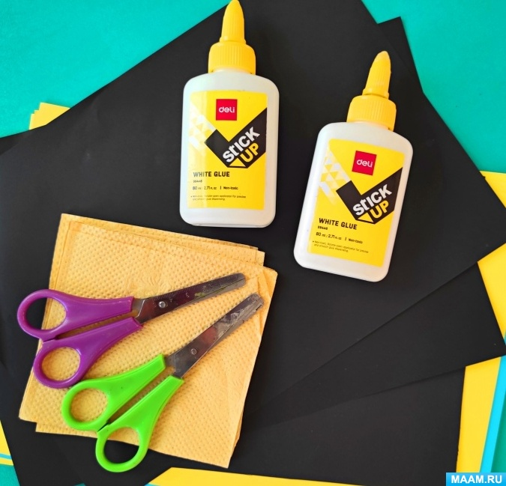

Основой для нашей птички синички будет круг, вырезанный из желтой бумаги. В нашем случае диаметр его составляет 9 см.
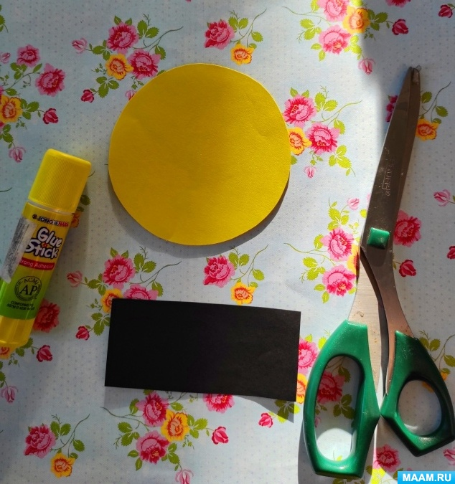
Складываем желтый бумажный круг пополам.
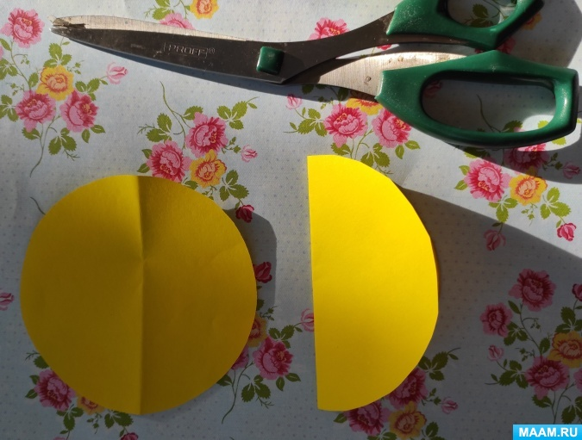

После этого нам необходимо приготовить хвостовую часть нашей птички синички. Для этого из бумаги черного цвета вырезаем прямоугольник размером 9,5х4 см.
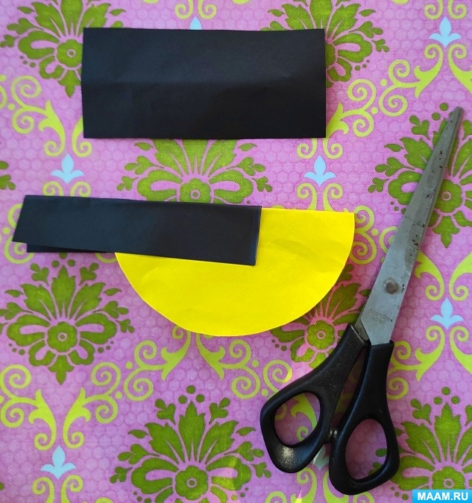
Складываем черный прямоугольник пополам вдоль и приклеиваем поверх согнутого желтого бумажного круга.
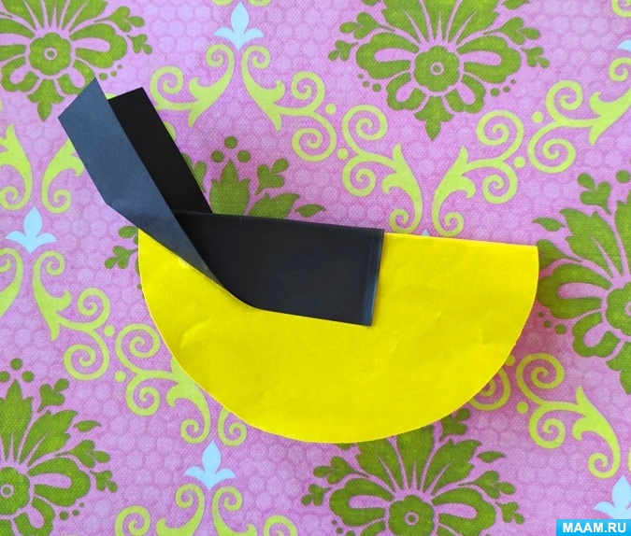
Выступающую черную часть бумаги требуется загнуть вверх. Это и будет хвостик нашей птички синички.
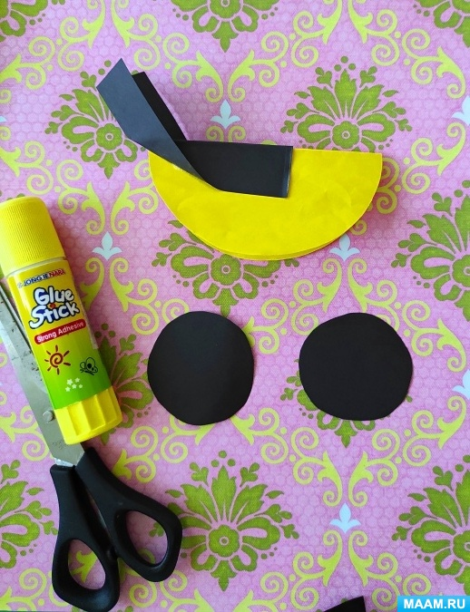
Для головы синички вырежем 2 круга из черной бумаги. Их диаметр составляет 4 см.
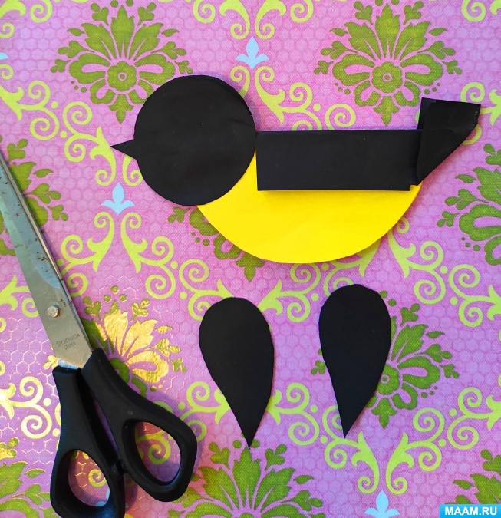
Приклеим эти круги в передней части нашей поделки. Одновременно с этим не забудем про клювик, для него из черной бумаги вырезаем небольшой треугольник, после чего вклеиваем между двумя кругами.
Крылышки также выполним из черной бумаги, вырезаем 2 заготовки каплеобразной формы.
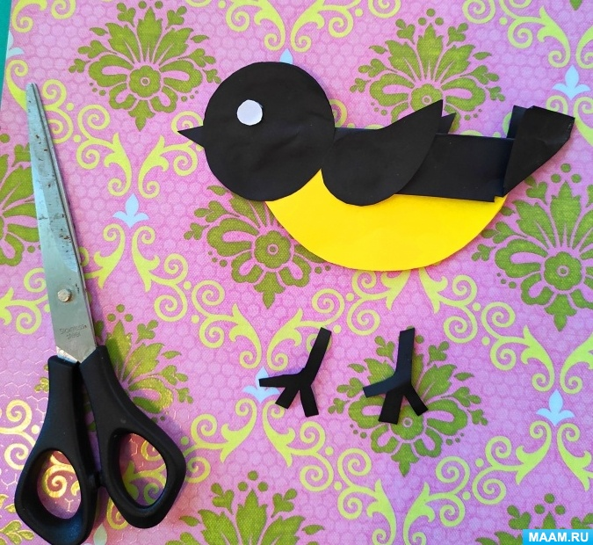
Приклеиваем крылышки по бокам птицы синицы.
Сделаем заготовки для лапок птички.
Приклеим лапки нашей синичке. Осталось добавить бумажной птичке глазки. Делаем их из белой бумаги, а черным маркером рисуем зрачки.

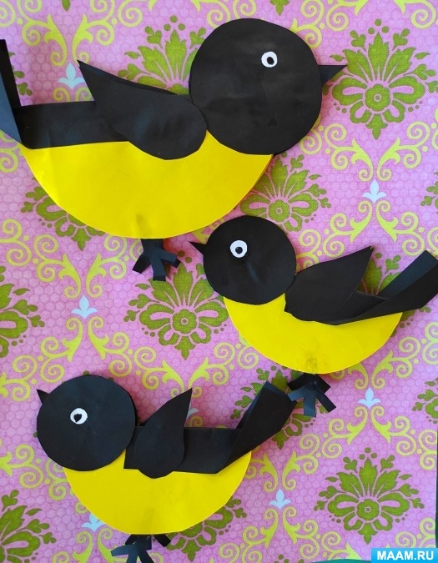
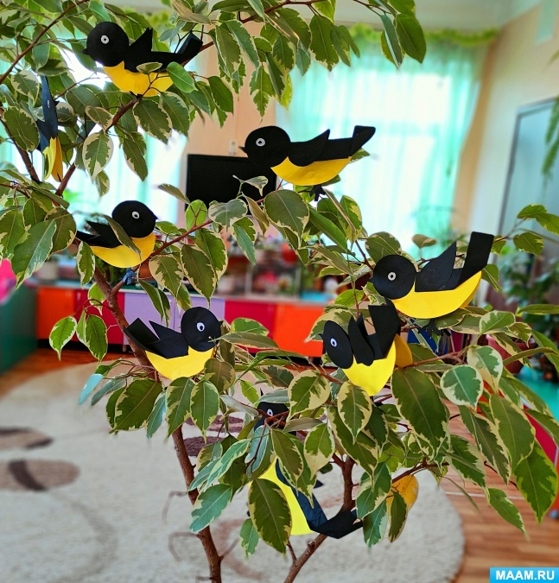
Наши синички готовы!

